新 书 推 荐

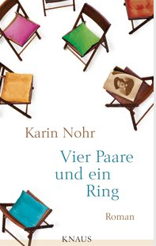
中文书名：《四对夫妻与一枚戒指》
英文书名：Four Couples and a Ring
德语书名：Vier Paare und ein Ring
作 者：Karin Nohr
出 版 社：Random House Germany
代理公司：ANA
页 数：320页
出版时间：2013年2月
代理地区：中国大陆、台湾
审读资料：电子稿
类 型：文学

内容简介：
爱情、友谊与瓦格纳
一对已婚的夫妇产生了一个想法：为什么他们不和其他三对夫妇一起分别在四个星期天去塞姆佩尔歌剧院观看理查德･瓦格纳的作品“尼伯龙根的指环”呢？在“莱茵的黄金”演出之后，这群音乐爱好者内部显然开始出现了各种妄想和混乱，演到“诸神的黄昏”时，剧场正厅前排位置上已坐满了人。
这本小说描述的是潜藏在男人与女人之间、朋友之间以及家庭内部的一些不总是那么简单的关系，同时它也对瓦格纳指环世界的情节进行了独有的反思。
作者简介：


卡琳･诺尔（Karin Nohr）出生在汉堡，研究文艺科学和心理学。她经常给专业期刊撰写与精神分析、想象和音乐等主题相关的文章。2012年，她出版了自己第一部小说，受到媒体好评。

媒体评价：
“这部小说的美丽文字在忧郁情绪和轻松的情景幽默之间流淌。”
----时尚杂志Freundin Donna在Mr. Merse Sets Out上的评论

谢谢您的阅读！
请将反馈信息发至：夏蕊（Susan Xia）
安德鲁·纳伯格联合国际有限公司北京代表处
北京市海淀区中关村大街甲59号中国人民大学文化大厦1705室
邮编：100872
电话：010-82504406
传真：010-82504200
Email：susan@nurnberg.com.cn
网址：http://www.nurnberg.com.cn
微博：http://weibo.com/nurnberg
豆瓣小站：http://site.douban.com/110577/

